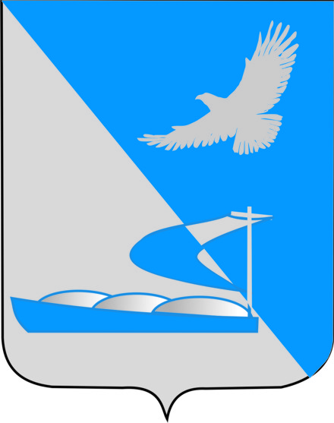

**Совет муниципального образования**

**«Ахтубинский район»**

**РЕШЕНИЕ**

23.07.2015 №111

|  |
| --- |
| О вынесении публичного  порицания депутату ШубинуД.М. |

Руководствуясь п. 257 Регламента Совета муниципального образования «Ахтубинский район», на основании представления председателя постоянной комиссии по мандатам, регламенту и депутатской этике Пащенко А.Н., протокола от 23.06.2015 № 5, в связи с неоднократным отсутствием на заседаниях Совета МО « Ахтубинский район» депутата Шубина Д.М., без уважительной причины; публикации в сети Internet резких высказываний, провоцирующих других пользователей, манеры общения несоответствующей депутатской этике,

Совет муниципального образования «Ахтубинский район»

РЕШИЛ:

1.Вынести публичное порицание депутату Шубину Дмитрию Михайловичу.

2. Предупредить депутата Шубина Дмитрия Михайловича о возможном привлечении к ответственности за оскорбление, нарушение этики общения в сети Internet.

3. Информировать руководителя Астраханского Регионального отделения партии «Справедливая Россия» Шейна Олега Васильевича о принятом решении.

4. Данное решение опубликовать в газете «Ахтубинская правда» и разместить на официальном сайте администрации муниципального образования «Ахтубинский район».

5. Настоящее решение вступает в силу с момента его подписания.

Председатель Совета С.Н. Новак